Мастер-класс для детей старшей группы по изготовлению курочки из пластиковых ложек

Цель: формировать умение конструировать поделку из подручного материала.

Задачи:

- развивать интерес к **изготовлению** поделки своими руками;

- мелкую моторику пальцев рук, усидчивость;

- развивать творческое воображение, умение передавать выразительность образа.

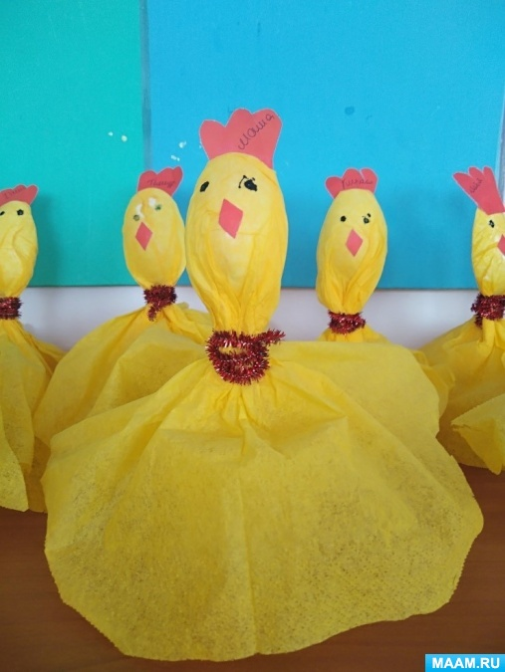

Материалы и инструменты:

1. Одноразовая ложка

2. Салфетка бумажная - желтого цвета, кусок красной бумаги.

3. синильная проволока

4. Ножницы

5. Клей-карандаш

6. **Фломастеры**

7. **Пластилин**

8. Одноразовый стаканчик.

Ход **мастер- класса**.

Берем ложку, верхнюю выпуклую часть обмазываем клеем. Часть, которую обмазали клеем, накрываем желтой салфеткой, ровно и аккуратно. Смотрим, чтобы не осталось морщин.

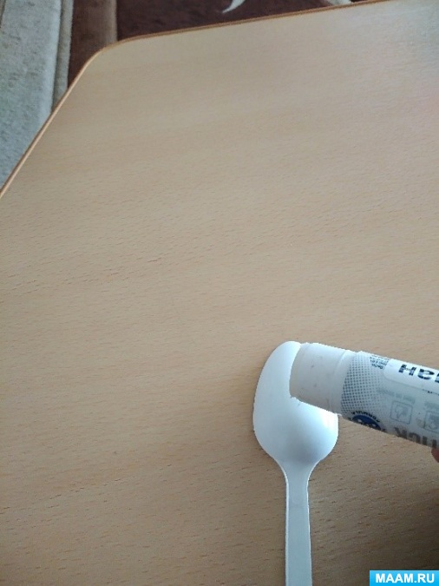 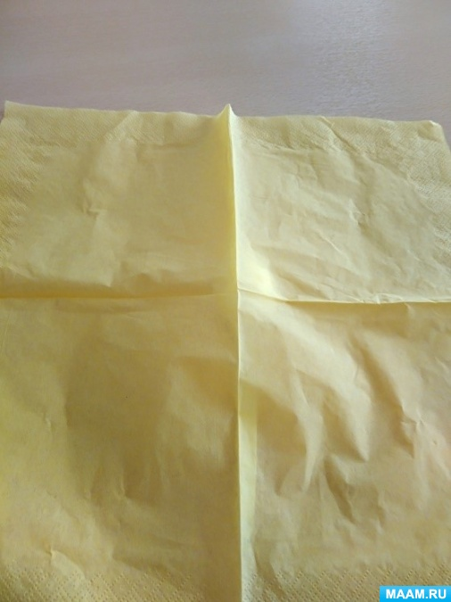

Шею обмотаем синельной проволокой. Теперь займемся хохолком. Для этого берем полоску красного цвета, рисуем гребешок, вырезаем и приклеиваем.

Нужен клюв. Для этого берем оставшуюся часть красной полоски, складываем пополам и вырезаем треугольник. В развернутом виде он должен быть похож на ромб. Приклеиваем клюв. Глазки нарисуем **фломастером**.

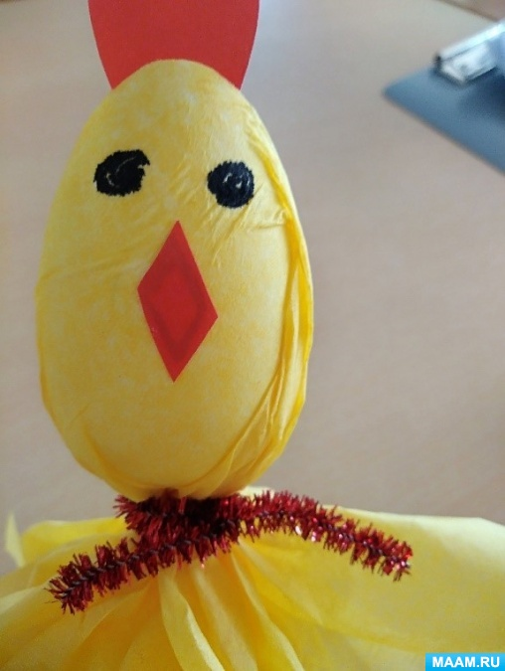

Теперь берем **пластилин**. Кладем на дно стаканчика и сажает туда нашу **курочку**.

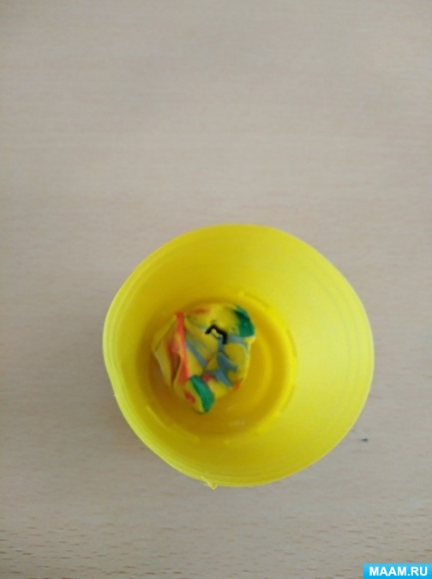

Вот что у нас получилось.

